主動式濾波器是一種利用即時監控三相電流與生成補償電流反饋技術的大功率電力電子裝置，並聯接入電網，透過電流互感器即時檢測三相電流波形，得到需要補償的諧波電流成分與無功成分，再由主動式濾波器產生反向電流成分輸入供電系統，實現濾除諧波的功能，此外還可依據實際電流相位，補償相位超前或落後的無功電流，用於改善電網功率因素與補償無功。
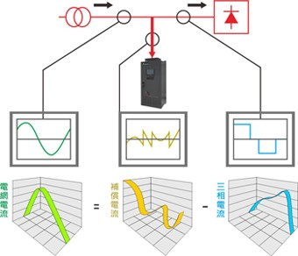

技術規格

優異的濾波特性，諧波綜合補償率達到90%

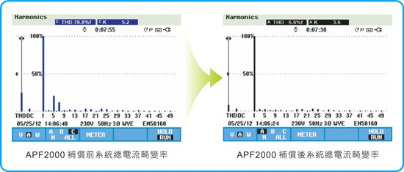

智慧多元化的補償方式，可選擇單一補償諧波、單一功因補償或全補償模式

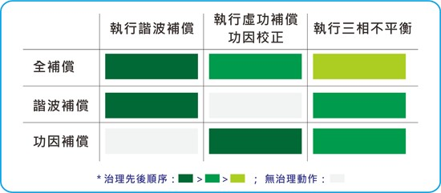

先進的模塊化設計，安全、可靠、節能人力

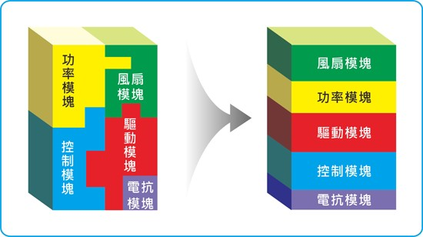

高速網路建置與遠程監控，提供多樣通訊網路及現場總線選配卡

多樣化的擴充介面，支援RS-232 / RS-485、USB隨身碟及乙太網路

